Име и презиме_______________________________________датум____________ оцена___________

ЖИВОТНА ЗАЈЕДНИЦА
- Која је разлика између природних и култивисаних заједница?
____________________________________________________________________________________
____________________________________________________________________________________ 2
- Линијом повежи назив биљке /животиње и назив станишта којем припада.
листопадна шума
Бреза дивља свиња
Смрча срна
четинарска шума
Оморика кртица
Камилица јеж
Љутић бумбар
ливада
Храст фазан 6

- Стави слово Т ако је тврдња тачна, слово Н ако је тврдња нетачна.
Храст је краљ шума.
У шумама бораве крупне животиње, као што су: дивља свиња, лисица, јелен, срна, вук и медвед.
Дрвеће четинарских шума назива се листопадно.
У листопадним шумама најчешће расту: храст, буква, бреза, јавор и јасен.
Мешовите шуме састоје се од листопадног дрвећа и ливада.
У шумама расту и боровнице, риблизле, маховине, гљиве, папрат.
Мухара је јестива гљива. 5

- Испод свек слике напиши име животиње и чиме се храни.
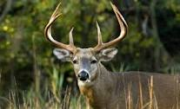
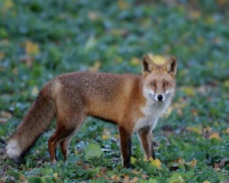
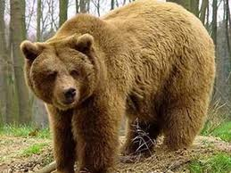
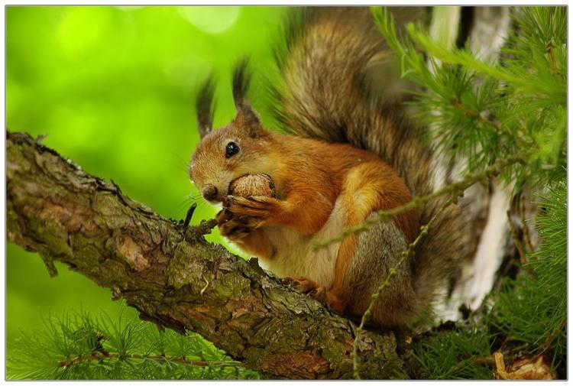

____________________ __________________ ______________________ _______________________

____________________ __________________ ______________________ _______________________ 4

- Направи пример ланац исхране на ливади.

___________________________________________________________________________________________ 2
- Која је разлика између ливаде и пашњака?

____________________________________________________________________________________ 2

- Наброј култивисана станишта:____________________________________________________________3
- Повежи животињу са делом речног тока у којем се може наћи.

дабар пастрмка видра мрена сом смуђ речни рак водомар шаран
горњи ток
доњи ток
средњи ток
3

- Спој линијом делове речног тока са њиховим одликама.
средњи ток
доњи ток
горњи ток
Вода је топлоја, спорије тече и мутнија.
Вода је брза, хладна и чиста.
Вода тече споро, топла је и мутна.

9

- Направи ланац исхране на њиви__________________________________________________________ 2
- Зашто се за парк каже да су плућа града'?
_____________________________________________________________________________________ 2
- Које су то индустријске биљке и шта се добија од њих?
_____________________________________________________________________________________ 2

- Ако је реченица тачна подвуци је зеленом бојом, а ако је нетачна црвеном.
Језера и баре су текуће воде.
Бара је плиће удубљење на копну испуњено водом.
Жабе су водоземци и живе у влажним стаништима.
Вода у језеру је хладнија и бистрија него у бари.
Животну заједницу баре чине пастрмка и дабар. 5
- Направи ланац исхране у бари или језеру.
______________________________________________________________________________________ 2

Број бодова | оцена
49-44 | 5
43-38 | 4
37-32 | 3
31-26 | 2
25-0 | 1

